5月19日值周小结
升旗仪式上，全校师生热烈欢迎来自贵州的两位老师：
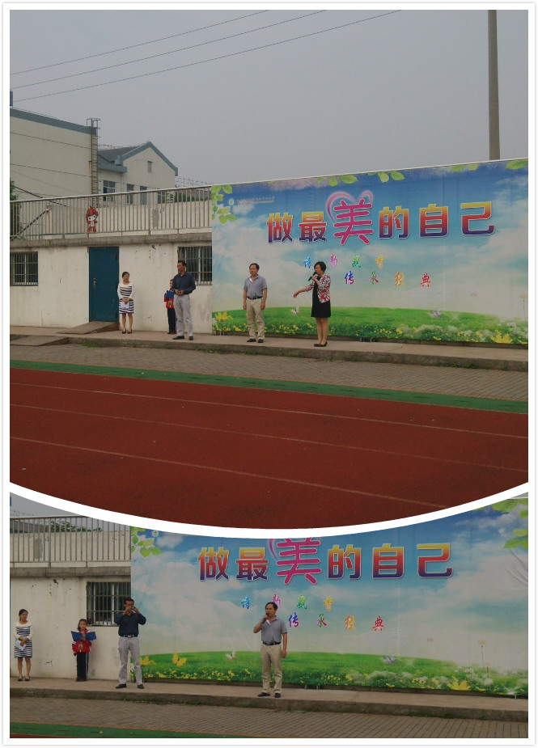

古诗大擂台，孩子们徜徉诗海，感受诗词的韵味：
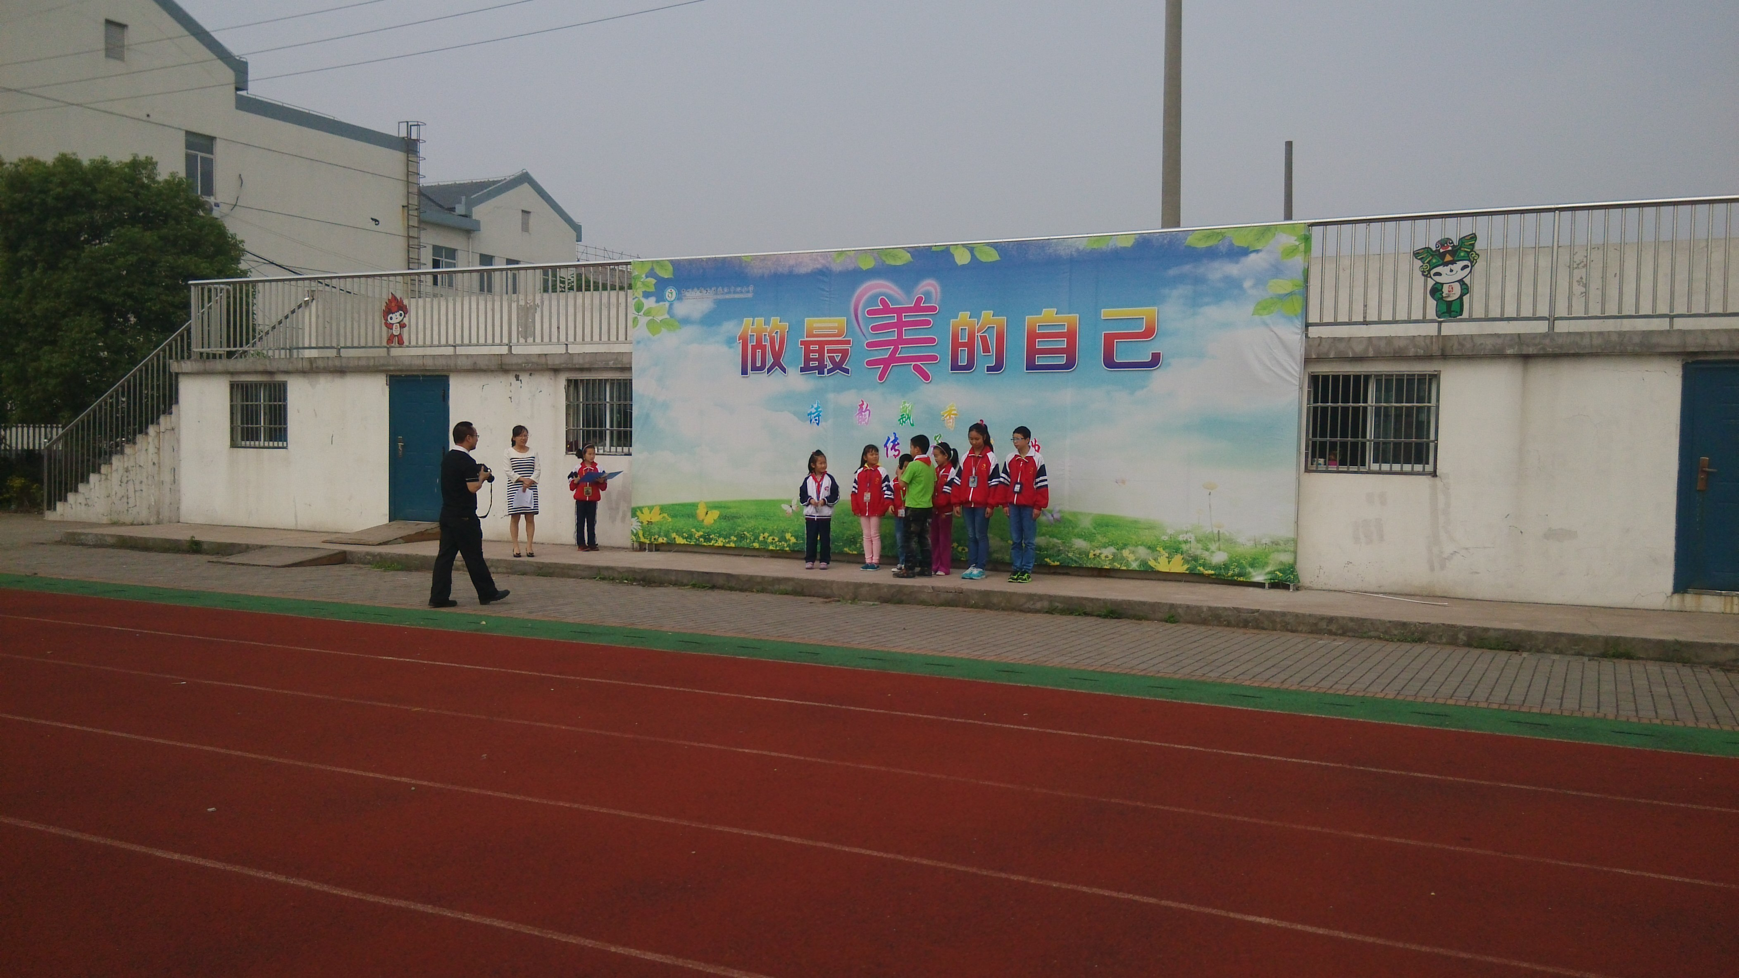

工作有实效：
相约星期一，全体教师围绕“我眼中的如春课堂”展开讨论，提出了自己对于如春课堂的思考，随后，以年级组为单位，讨论如春课堂的特质，效果明显。

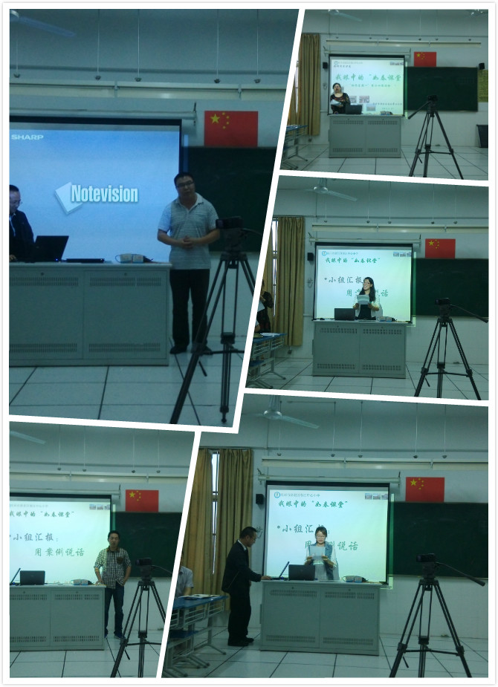
我们都爱“校”：
三（4）班郭楠同学每天都能早早到校，打扫楼梯，更难能可贵的是他在扫地时，如果遇到其他同学上楼梯，总是退到旁边的等同学走了之后在打扫。
五（2）班陈佳同学在7：25到校时，看到本班的班牌没有拿，主动拿下班牌，带到教室。
